Методические рекомендации по организации и проведению профессиональных проб с учащимися образовательных учреждений

I.Введение

В МОУ гимназии № 33 города Костромы с 2007 года успешно реализуется программа «Организация профессиональных проб учащихся гимназии», за это время педагогами гимназии накоплен педагогический опыт по организации и проведению с учащимися профессиональных проб. В 2009 году программа заняла III место в региональном конкурсе инновационных программ общеобразовательных учреждений и представлялась на V региональном образовательном форуме в форме демонстрационной площадки В 3 номере за 2010 год газеты «Управление школой» будут опубликованы основные положения программы и методические рекомендации по ее реализации. Сегодня мы, творческая группа педагогов гимназии рады дать Вам свои методические рекомендации по организации и проведению профессиональных проб с учащимися.
Актуальность проблемы. Профессиональное самоопределение рассматривается как результат процесса формирования у учащихся внутренней готовности к осознанному и самостоятельному построению, корректировке и реализации своего развития, самостоятельного нахождения личностно-значимых смыслов в конкретной профессиональной деятельности. Одним из оптимальных способов организации профессионального самоопределения является организация профессиональных проб учащихся.
Профессиональные пробы являются, своего рода, моделью конкретной профессии, посредством апробирования которой, учащиеся получают сведения об элементах деятельности различных специалистов, что позволяет узнать данную профессию изнутри. При этом ученики на собственном опыте узнают о своих индивидуальных качествах и способностях, а главное, могут сами соотнести свой природный и накопленный потенциал с требованиями конкретной практической деятельности в различных сферах труда. Приобретенный социальный опыт поможет ребятам легче определиться с теми направлениями, которые им нравятся и где они смогут быть наиболее успешны и конкурентоспособны.
Непременное условие организации профессиональных проб – их логическое вплетение в целостный учебно-воспитательный процесс, с одной стороны, и максимальная приближенность к реальному производству – с другой.

II.Технология организации социальных проб (методические рекомендации)

Профессиональные пробы могут быть организованы в следующих формах:
- Выполнение учащимися конкретного задания, связанного с выполнением технологически завершенного процесса, например, выпуск номера школьной газеты, пошив швейного изделия, разработка сценария праздника и т.д
- Проведение серии последовательных имитационных (деловых) игр, позволяющих учащимся не просто познакомиться с профессией, но и в ходе ролевой игры попробовать себя в профессии, например ролевая игра «Учебный суд»
- Выполнение учащимися творческого задания исследовательского характера, связанного с изучением особенностей той или иной профессии

Творческая группа педагогов гимназии продемонстрирует различные формы организации профессиональных проб в рамках различных предметов (право, биология, русский язык и литература, технология).
Если Вы решили организовать и провести со своими учениками профессиональную пробу, то мы советуем Вам учитывать следующие факторы:

I. Профессиональная проба должна соответствовать интересам учащихся, а так же их возрастным особенностям. Поэтому перед началом организации профессиональной пробы следует провести мониторинг в любом виде (опросы учеников, анкетирование, собеседование с учениками и родителями и другие) для выбора темы профессиональной пробы.

II. Какая бы форма организации профессиональных проб ни была использована педагогом, все они предусматривают последовательное прохождение четырех этапов.

Рассмотрим их на примере реализации профессиональной пробы «Сотрудник правоохранительных органов», форма - исследовательские проекты

Этап | Суть этапа | Деятельность в рамках профессиональной пробы «Сотрудник правоохранительных органов»
Справочно-информационный | На данном этапе школьники получают начальное представление о профессии, соотносят свои склонности и возможности с требованиями, которые предъявляет данная профессия человеку, составляются экономические, технологические, медицинские и психологические характеристики профессиональной деятельности через:  - проведение экскурсий  - встречи с представителями профессии  - работа с источниками: специальная литература  - демонстрация опытов | - Экскурсия учащихся, заинтересованных в участии в данной профессиональной пробе в музей славы УВД по Костромской области, в ОМОН УВД по Костромской области  - Организация встречи учащихся с сотрудниками правоохранительных органов (приглашение их в гимназию)  - Знакомство с источниками, например «Закон о милиции»
Диагностический | Выполнение учащимися эвристических заданий для самодиагностики способностей и склонностей и занятий по развитию профессионально важных качеств, необходимых для выполнения деятельности в различных сферах профессий; определяются интересы и запросы учащихся | Была разработана анкета социальным педагогом гимназии, школьным инспектором, психологом и руководителем клуба «Твой выбор – право!», анкета была проведена среди учащихся 9-11 классов, заинтересованных в участии в профессиональной пробе
Практический | Учащиеся реализуют проект (творческое или исследовательское задание), позволяющий непосредственно попробовать себя в выбранной деятельности.  Практическая реализация профессиональных проб может осуществляться в следующих формах и их сочетаниях:  - конкретное задание, связанное с выполнением технологически завершенного процесса  - серии последовательных имитационных (деловых) игр  - творческие задания исследовательского характера (проект, реферат) | Примеры конкретных проектов  В 2008 году ученицы 11 класса работали над исследовательской работой по теме «Отряд милиции особого назначения», работа стала победителем региональной акции «Ищу героя» (сегодня одна из учениц является студенткой Юридического факультета КГУ)  В 2008-2009 учебном году учащиеся 9 класса работали по реализации проекта «Безопасная дорога в школу», в рамках которого осуществлялась профессиональная проба сотрудника ГИБДД (участники проекта выбрали в 10 классе социально-гуманитарный профиль, где право является профильным предметом)  В 2009-2010 учебном году ученица 9 класса работает над исследовательской темой «Школьный инспектор»
Рефлексивный | Подведение итогов профессиональной пробы, самоопределение учащимися своего дальнейшего образовательного маршрута | Проведение по окончании профессиональных проб круглых столов, на которых учащиеся могут высказать свои впечатления, поделиться чувствами, эмоциями.

В качестве рекомендаций, мы можем дополнить, что количество этапов может быть расширено за счет теоретического этапа, в ходе которого учащиеся перед непосредственным выполнением задания должны познакомиться с необходимым материалом, который они будут использовать в ходе профессиональной пробы (на примере профессиональной пробы «Журналист» мы покажем данное прохождение этапов)

III. Содержание профессиональных проб обусловливает наличие исполнительского, созидательного и творческого компонентов деятельности, соответствующих уровню интеллектуального развития учащихся.
Исполнительский компонент в профессиональной пробе предполагает выявление (формирование) у учащихся практических умений действовать по определенно заданному алгоритму. Например, это может быть выполнение практической работы в соответствии с инструкцией

Созидательный компонент профессиональной пробы предполагает развитие у учащихся способностей к конструированию, исследовательской работе. Это могут быть работы, направленные на изготовление чертежей, эскизов, технологических карт, выбор материалов, деталей, а также предусматривающие модернизацию какой-либо конструкции.
К творческому компоненту профессиональной пробы можно отнести содержание деятельности учащегося, связанное с конструированием принципиально новых изделий, выращиванием нетрадиционных сельскохозяйственных культур, использованием новых методов решения поставленного задания и т. п.
IV. Педагог – организатор профессиональных проб оформляет технологическую карту по следующим пунктам: цель профессиональной пробы, возраст учащихся, место в учебно-образовательном процессе, план реализации профессиональной пробы, итоги реализации.
IV. Если Вы решили провести профессиональную пробу с учащимися, то необходимо определиться с социальными партнерами, которые окажут Вам и учащимся консультационную, информационную поддержку, создадут условия проведения профессиональной пробы. Это могут быть специалисты тех профессий, узнать о которых учащиеся смогут в ходе проведения профессиональной пробы, причем таких специалистов Вы можете найти и среди родителей учеников, а так же среди своих коллег.

Пример: при проведении профессиональной пробы «Врач УЗИ» учителем биологии Ковшиковой О.И. был заключен устный договор с врачом УЗИ, который является родителем одного из учеников нашей гимназии.
В качестве методической иллюстрации приводим примеры деятельности на разных этапах в процессе проведения следующих профессиональных проб:
- Профессиональная проба «Журналист», учитель русского языка и литературы Скрябина Н.М.
- Профессиональная проба дизайнер одежды, учитель технологии Охлопкова О.В.
- Профессиональная проба «Фитодизайн», учитель биологии Ковшикова О.И.

III. Заключение
Итак, подводя итоги, обращаем еще раз Ваше внимание, что при проведении профессиональных проб с учащимися следует учитывать:
- Интерес учащихся, их возрастные особенности
- Продумать, кто может Вам оказать помощь в проведении профессиональной пробы, определиться с социальными партнерами
- Продумать содержание каждого этапа при проведении профессиональной пробы: справочно-информационного, диагностического, практического и рефлексивного
- Оформите результаты своей работы в виде Технологической карты
Начиная работу по организации профессиональных проб нужно иметь ввиду, что результат ее проведения может оказаться различным. Учащиеся на этапе рефлексии могут сказать о том, что они разочарованы в выбранной ими профессии, или поняли, что данный вид деятельности им не подходит

IV. Список использованных источников

Программа по организации профессиональных проб и методические рекомендации опираются на работы профессора, члена-корреспондента РАО, доктора педагогических наук Чистякова С.Н., с которой мы имели возможность лично общаться при проведении на базе гимназии мероприятий Всероссийской конференции по теме «Самоопределение учащейся молодежи» в ноябре 2008 года, а так же вели переписку в процессе работы над программой.

Приложение 4.

Пример технологической карты профессиональной пробы журналист
для учащихся 11 класса
Руководители профессиональной пробы: Цветкова Оксана Николаевна, учитель обществознания и Скрябина Нелли Михайловна, учитель русского языка и литературы
Цель профессиональной пробы: создать условия для знакомства учащихся с профессией журналист, возможность попробовать себя в данной сфере деятельности, помочь сделать осознанный выбор дальнейшего образовательного маршрута______________________________
Возраст учащихся: 11 класс (16 лет)________________________________________________
Место в учебно-образовательном процессе: через систему дополнительного образования, деятельность клуба «Журналист», гимназическую газету «Заволжик»_______________________
Сроки реализации профессиональной пробы: сентябрь 2009 года по апрель 2010 года____
План реализации профессиональной пробы:
- Организация встречи учащихся с преподавателем кафедры филологии КГУ, которая преподает в том числе на факультете журналистики (в сентябре 2009 года)________________________________________________________________________
- Помощь учащимся в определении клуба для учащихся старших классов, планирующих связать свою профессиональную деятельность с журналистикой, действующий в городе Костроме, запись в него наших учеников (октябрь 2009 года)________________________
- Организация встречи со студентами факультета журналистики (ноябрь 2009 года)_______
- Организация участия учащихся в акциях, например в октябре девочки приняли участие в акции, проводимой кафедрой журналистики КГУ «Ночь в музее»___________________
- Помощь в написании творческих работ и их публикации в СМИ: гимназической газете «Заволжик», газете «Молодежная линия» (в течение ноябрь-апреля)___________________
- Оказание консультативной помощи по разным вопросам_____________________________
Итоги реализации профессиональной пробы
- Осознанное профессиональное самоопределение учащихся (по профилю журналистика)______________________________________________________________
- Создание и публикация творческих работ_______________________________________
- Поступление в 2010 году учащихся на факультет журналистики КГУ_______________

Конкурс педагогического мастерства – 2010 год

номинация «Лучшая методическая разработка»

Методические рекомендации по организации и проведению профессиональных проб с учащимися образовательных учреждений

Авторский коллектив:
Цветкова Оксана Николаевна,
Ковшикова Ольга Ивановна,
Скрябина Нелли Михайловна,
Охлопкова Ольга Владимировна

Профессиональная проба «Фитодизайн»
учитель биологии Ковшикова Ольга Ивановна

Справочно-информационный этап
Знакомство с композициями комнатных растений, выполненными профессиональными фитодизайнерами (см прил. 1)
Теоретический этап
Изучение композиционных норм.
- Чтобы комната выглядела более стильно, подбирают цветы, оттенок которых сочетается с тоном обоев, штор, обивки мебели. На светлом фоне растения смотрятся особенно красиво. Крупнолистные растения подходят к обоям с мелким рисунком. А на фоне ярких и броских обоев лучше смотрятся папоротники с филигранными листьями.
- Большое растение лучше смотрится в просторной комнате, особенно если стоит отдельно от остальных. Маленькие растения лучше размещать в групповых композициях. Так они смотрятся более эффектно, чем поодиночке.
- Формируя композицию из цветов, на передний план ставят небольшое цветущее растение, а сзади – высокое или на подставке. А свисающая плеть ампельного растения придаст композиции изящество и завершенность.
- Объёмные раскидистые растения с ажурными листьями зрительно увеличат комнату. Стоящие на полу узкие высокие растения зрительно делают потолок выше.
- Подбирать цветы нужно с учетом освещения, полива и температурного режима. На переднем плане размещаем цветущие растения, которые по мере отцветения заменяем на другие. На заднем плане композиции помещаем более высокие растения, либо растения с самыми темными или крупными листьями. В среднюю часть композиции помещаем ампельные растения, которые могут красиво оплетать сосуд, в котором растут.
- Из-за достаточной тесноты и плохой вентиляции, в центр композиции следует помещать растения, которые не требуют большого количества света. Например, жителям пустынь и солнечных территорий необходим яркий свет, в то время как растения влажных тропических лесов предпочитают тень или полутень.
- На дно контейнера надо положить дренаж, затем торф, песок, плодородную землю. В специализированных магазинах продается уже готовая смесь.
- Каким бы Вы ни сделали свой садик, впечатление от него будет лучше, если сзади Вы разместите удачный фон. Наилучшим образом для этого подходит зеркало, зеркальные плитки, или чистое дерево и подвесные кашпо с ампельными формами сделают помещение ниже.
Учитывая нехитрые правила, можно создать в своей квартире симпатичный островок зелени, где казалось обыкновенные растения, будут выглядеть совершенно иначе.
Практический этап
- Выбор растений для своих композиций. Мы решили, что будем составлять композиции, в которые входят кактусы. Нам необходимо подобрать растения, которые будут сходны с кактусами по условиям ухода.
Условия, необходимые кактусам: яркий солнечный свет, редкий полив (излишний полив приведёт к быстрому гниению корней). Растения со схожими условиями произрастания относятся к группе суккулентов. Это все виды коланхоэ, хавротия, алоэ, сенсевьера, эониум, эуфобия (молочай), эхеверия, церопегия, хуэрния, хойа, конофитум, опунция, седум, стапелия и т.д. Все суккуленты имеют утолщенные стебль или листья, так как таким образом запасают влагу, иногда листья суккулентов выглядят как колючки. По этим признакам мы нашли растения суккуленты среди растений нашего кабинета биологии. Мы выбрали алоэ лекарственный, коланхоэ, коланхоэ, молочай Миля, хавросию плектрантус Энтендаля.
- составление эскизов композиций (см. прил. 2)
- реализация задуманных идей (см. прил. 3)
Рефлексия
Мы узнали, что существует профессия фитодизайнер. Это профессия сочетает в себе творческий и научный подходы. Мы изучили композиционные нормы, познакомились с опытом профессиональных фитодизайнеров, научились подбирать растения в одну композицию, осуществили на практике свои творческие замыслы. Осуществив профессиональную пробу фитодизайнеров, мы поняли, что это профессия интересная и увлекательная, но вместе с тем непростая. Кроме всего фитодизайнерам приходится работать с землей, а нам это было не очень приятно. В целом результат профессиональной пробы удовлетворил нас

Приложение
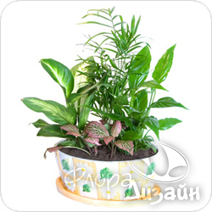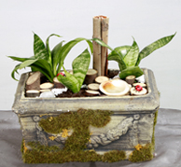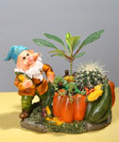

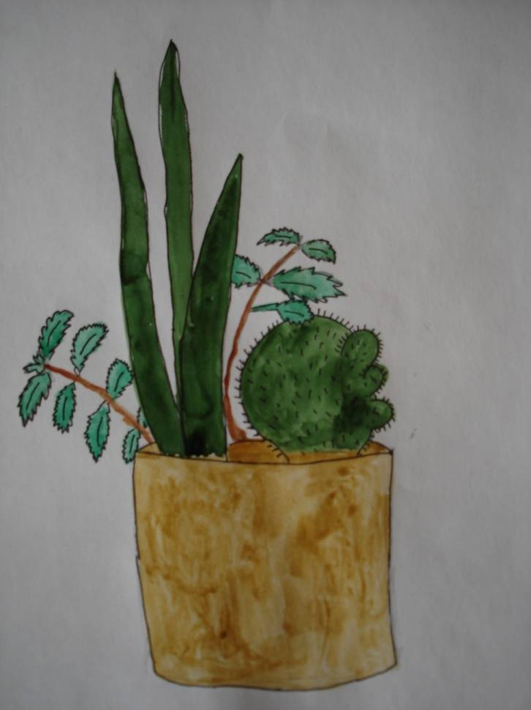
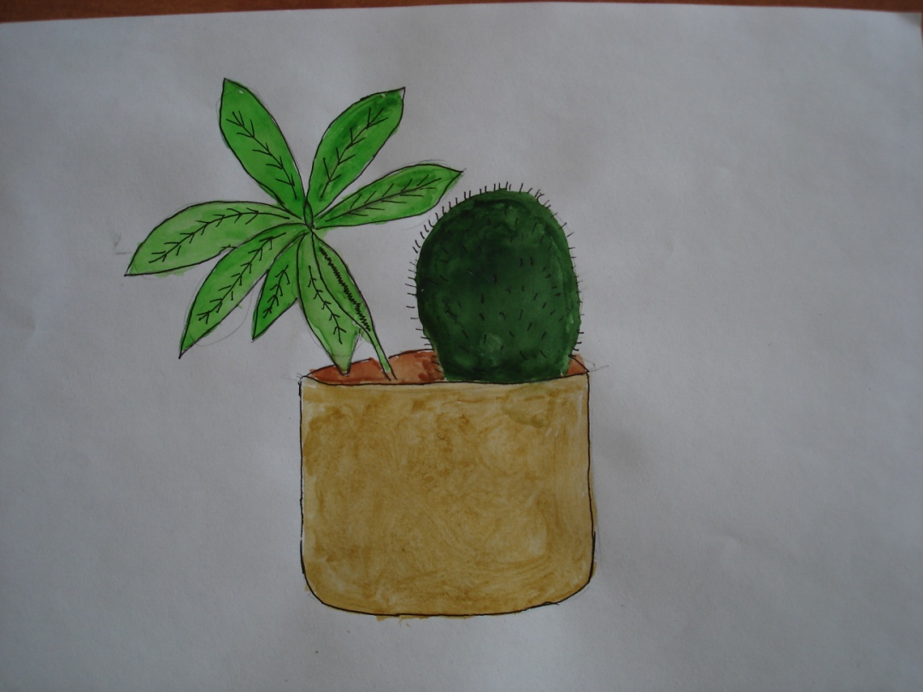Приложение 2

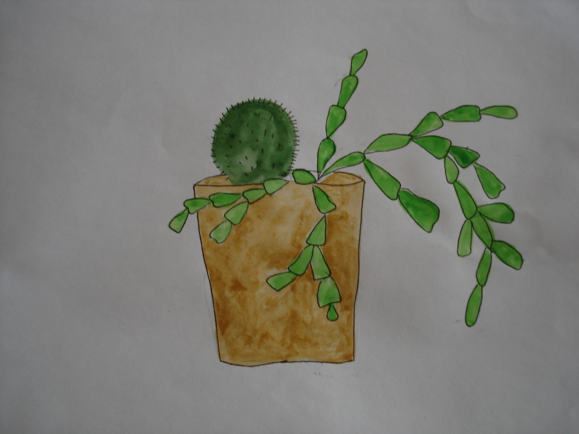

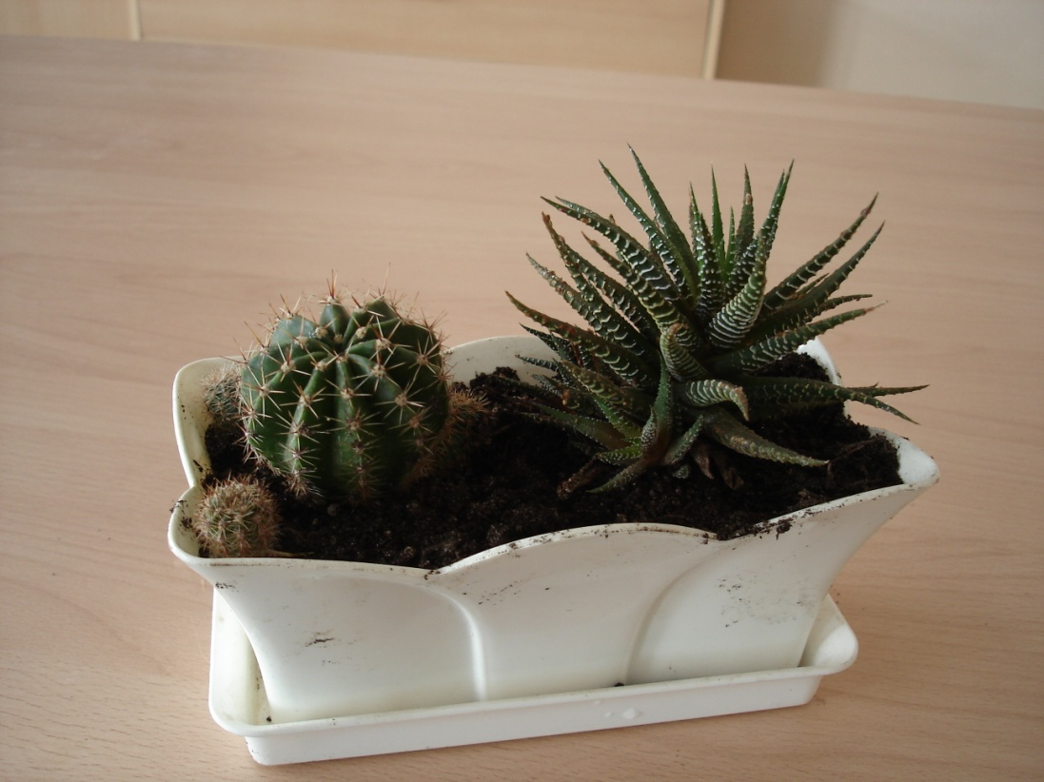
Приложение 3
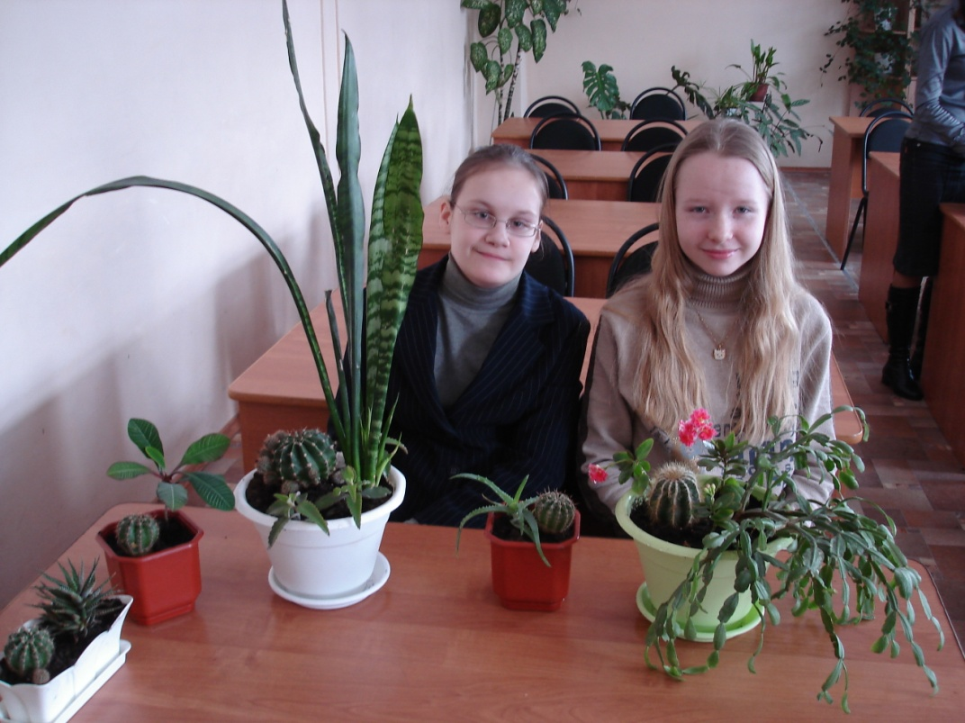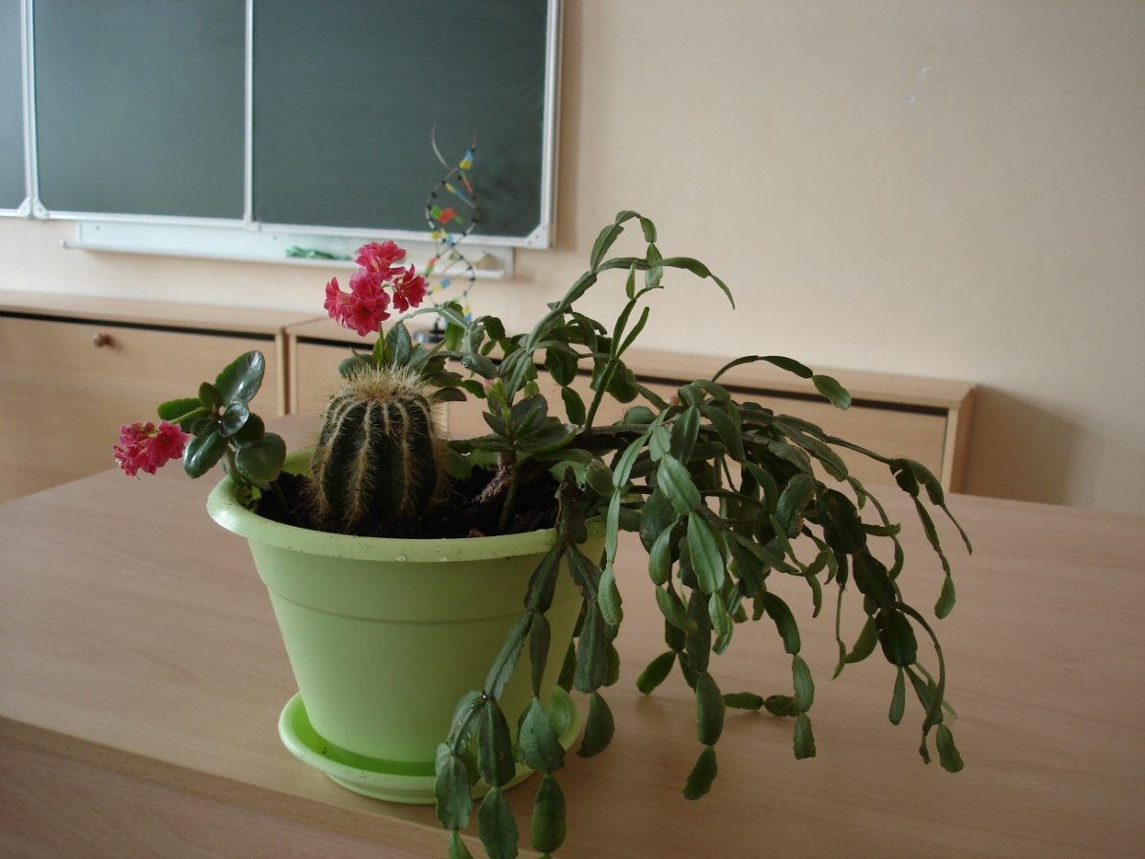

Профессиональная проба «Журналист»,
учитель русского языка и литературы Скрябина Нелли Михайловна
( форма – школьная газета (Приложение Фотоотчет о реализации профессиональной пробы)
Цель профессиональной пробы: познакомить учащихся с журналистикой как профессией и областью литературного творчества, развить творческие способности подростков.
Задачи
Развивающие:
– развитие образного и логического мышления;
– развитие умения устного и письменного выступления.
Обучающие:
– формирование умения работать в различных жанрах публицистического стиля;
– овладение основными навыками журналистского мастерства.
Воспитывающие:
– формирование эстетического вкуса как ориентира в самостоятельном восприятии искусства;
– формирование нравственных основ личности будущего журналиста.

Этап | Суть этапа | Деятельность в рамках профессиональной пробы «Журналист»
Справочно-информационный | Учащиеся знакомятся с требованиями к профессии журналиста:  - компетентность  - объективность  - соблюдение этических норм  - знания в области литературы  - владение литературным языком | 1. Встреча с преподавателем кафедры журналистики КГУ и журналистами  2.Экскурсия в КГУ, в редакцию газеты  3.Знакомство с костромской прессой  4.Знакомство с деятельностью школьных газет города Костромы  5.Знакомство с деятельностью кружка журналистов в ДТЮ
Диагностический | Выполнение учащимися творческих заданий для выявления способностей, интереса к журналистике как профессии; желания овладеть навыками работы юного корреспондента; активной позиции во время занятий | Была разработана анкета психологом и руководителем клуба «Журналист», анкета была проведена среди учащихся 6 «В» класса, заинтересованных в участии в профессиональной пробе, проведена беседа с родителями и детьми
Теоретический | Программа предусматривает интенсивное обучение основам журналистики через систему знаний по развитию устной и письменной речи ребенка в течение 1 полугодия | Формы занятия, предусмотренные программой:  1) cвободная творческая дискуссия;  2) ролевые игры;  3) выполнение творческих заданий;  4) активные методы формирования системы общения;
Практический | Учащиеся реализуют свои теоретические знания на практике, что позволяет попробовать себя в данной профессии.  Практическая реализация профессиональных проб может осуществляться в следующих формах и их сочетаниях: - интервью;  - самостоятельные работы в различных жанрах журналистики;  – семинары-практикумы по изученной теме;  – творческие конкурсы;  – публикации  - создание собственного печатного органа | Примеры реализованных профессиональных проб  декабрь 2008 года – создание школьной газеты «Заволжик», Призёры городского конкурса газет  январь 2009 года – издание нового номера газеты;  - диплом участника областного конкурса школьных газет;  февраль 2009 года - 8 место ( из 64 ) в региональном конкурсе газет Грант губернатора;  март 2009 года – участие в сетевой городской педагогической конференции «Профессиональная ориентация молодёжи»: публичное выступление журналистов и одновременно вёрстка газеты;  апрель-май 2009 года – интервью у жителей р-на Малышково;  сентябрь 2009 года – экскурсия для губернатора по гимназии (презентация газеты);  октябрь – ноябрь 2009 года – уроки журналистики в 5 классе (проводят члены редакции газеты «Заволжик»), выпуск номеров газеты;  декабрь 2009 года – урок журналистики для педагогов на Y региональном форуме (проводят члены редакции газеты «Заволжик»);  январь 2010 года – конкурс журналистов
Рефлексивный | Подведение итогов профессиональной пробы, самоопределение учащимися своего дальнейшего образовательного маршрута | Проведение по окончании профессиональных проб круглых столов, на которых учащиеся могут высказать свои впечатления, поделиться чувствами, эмоциями.
Фоторепортаж о профессиональной пробе «Журналист»
Знакомьтесь: члены редколлегии газеты «Заволжик»
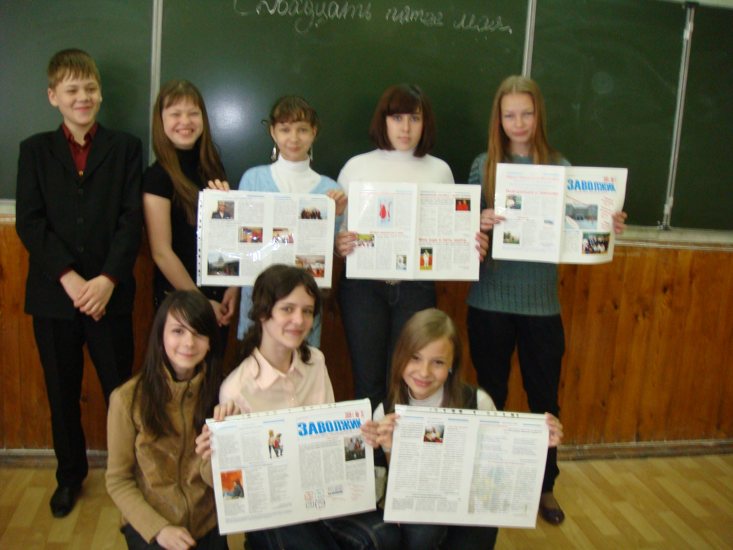

Интервью у жителей микрорайона Малышково
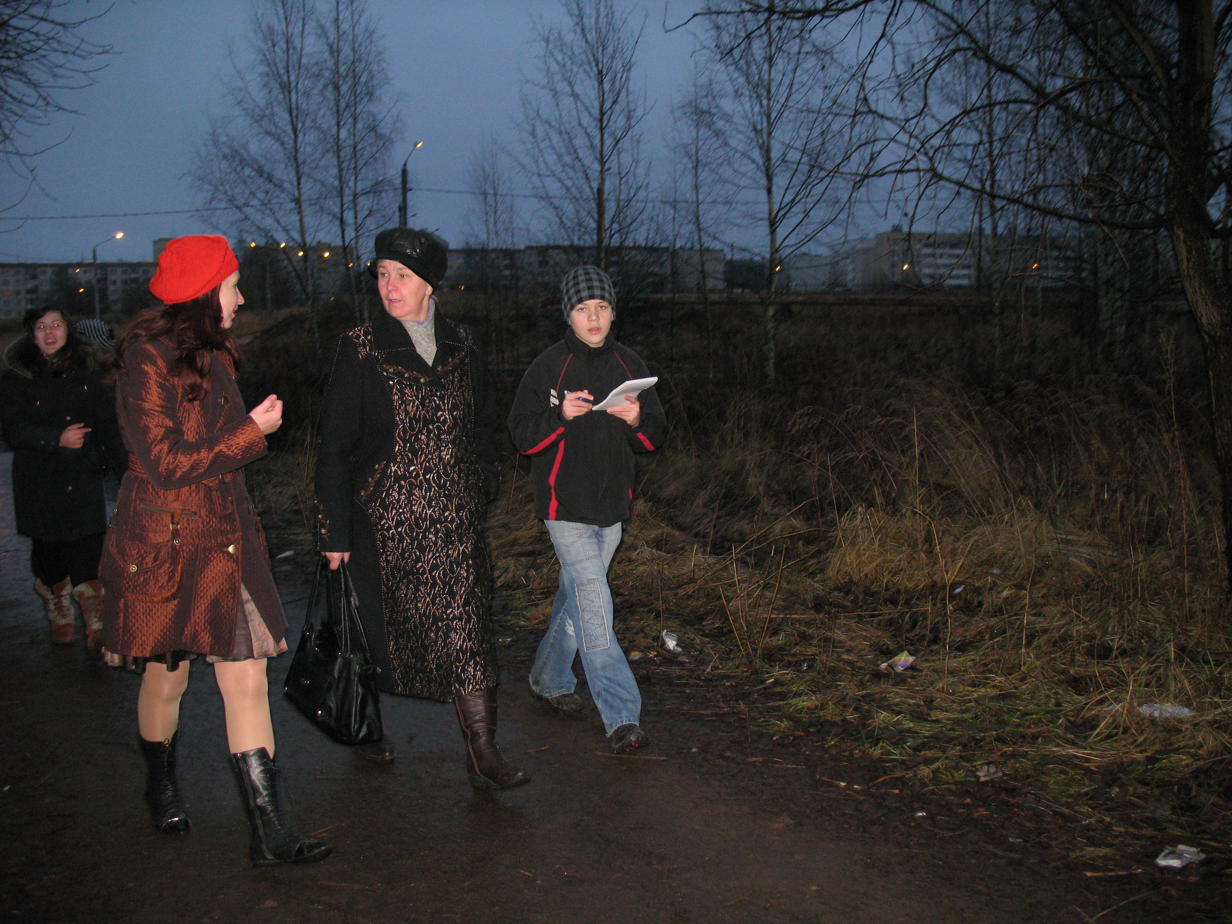

А здесь учатся будущие журналисты. Репортаж у стен МГУ
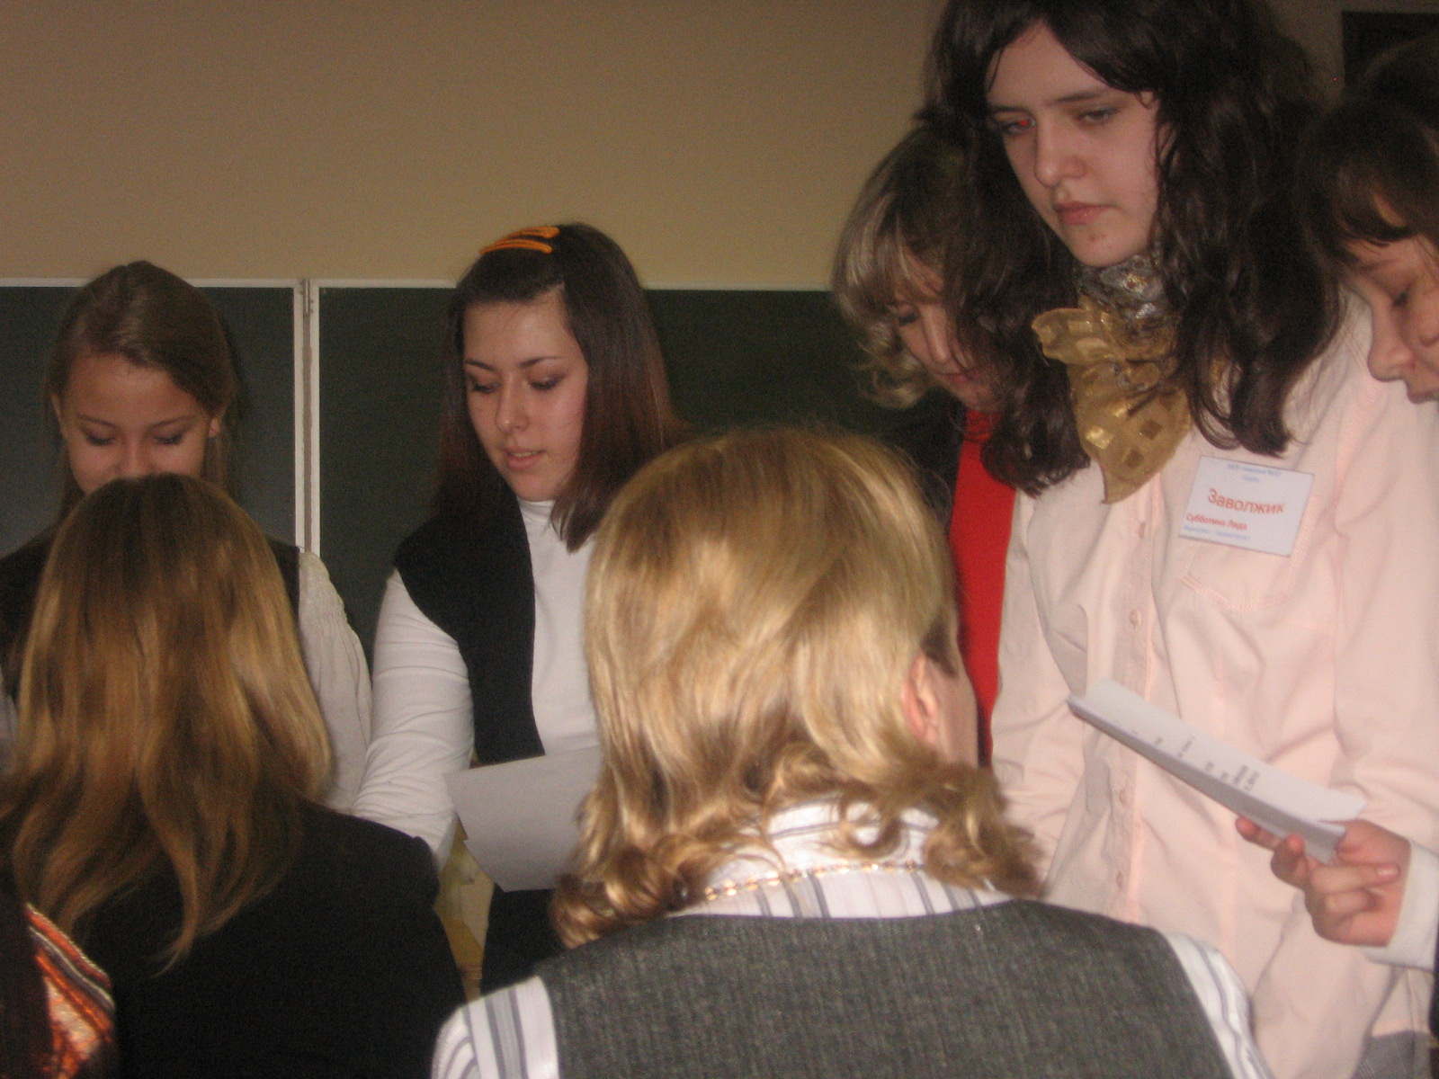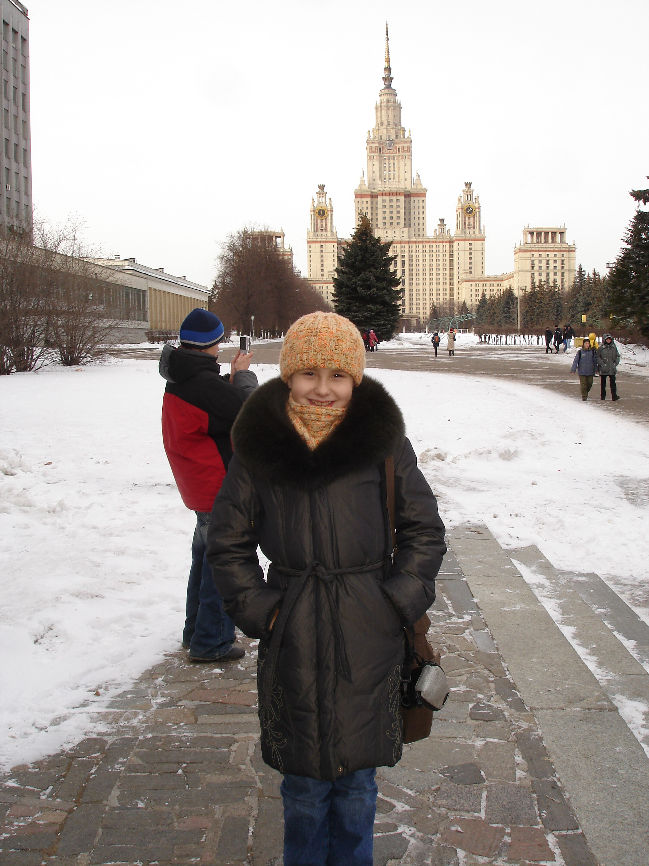

Выступление журналистов на Y Региональном педагогическом форуме.
Мастер-класс для педагогов области.

Профессиональная проба «Дизайнер одежды – художник-модельер»,
учитель технологии Охлопкова Ольга Владимировна
Этап | Суть этапа | Деятельность в рамках профессиональной пробы «Художник-модельер»
Справочно-информационный | На данном этапе составляются экономические, технологические, медицинские и психологические характеристики профессиональной деятельности через:  - проведение экскурсий  - встречи с представителями профессии  работа с источниками: специальная литература | - Экскурсия на занятие по фигурному катанию для детей младшего и среднего возраста на базе катка «Мегамир», организация встречи с тренером мастером спорта по фигурному катанию, Кузнецовой Еленой Григорьевной.  - Организация встречи с родителями фигуристки третьего юношеского разряда Ольги Рыбаковой.
Диагностический | Выполнение учащимися эвристических заданий для самодиагностики способностей и склонностей и занятий по развитию профессионально важных качеств, необходимых для выполнения деятельности в различных сферах профессий; определяются интересы и запросы учащихся | - Анализ музыки  - Ознакомление с пожеланиями фигуриста, родителей, тренера  - Сбор информации о фигуристке (хореография, манера катания, темперамент, внешность)  - Выбор цветовой гаммы костюма.  - Создание эскизов нескольких костюмов.  - Анализ идей, выбор оптимального эскиза при участии фигуриста, родителей, тренера
Практический | Учащиеся реализуют проект, позволяющий непосредственно попробовать себя в выбранной деятельности.  Практическая реализация профессиональных проб может осуществляться в следующих формах и их сочетаниях:  - конкретное задание, связанное с выполнением технологически завершенного процесса  - серии последовательных имитационных (деловых) игр  - творческие задания исследовательского характера (проект, реферат) | - Выбор материалов для пошива и отделки костюма (анализ гигиенических, механических и эстетических свойств опытных образцов тканей).  - Раскрой изделия.  - Примерка, выявление и устранение дефектов посадки на фигуре.  - Пошив костюма.  - Отделка костюма различным декором.
Рефлексивный | Подведение итогов профессиональной пробы, самоопределение учащимися своего дальнейшего образовательного маршрута | - Контроль качества и испытание готового изделия.  - Самооценка.

Фоторепортаж о профессиональной пробе «Художник-модельер»
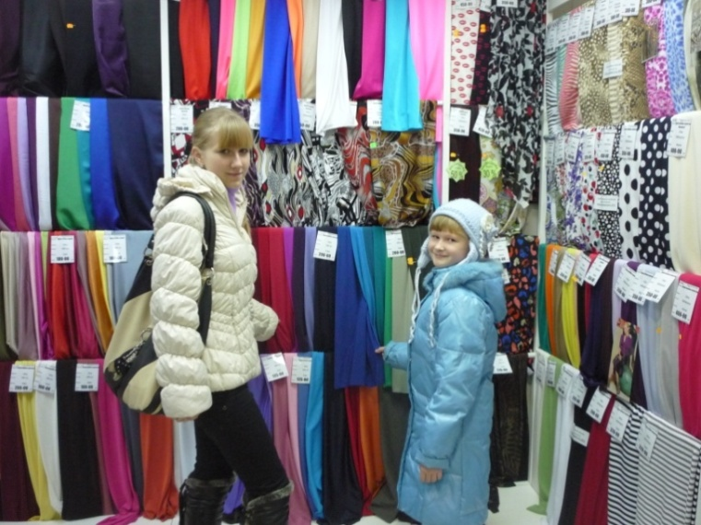
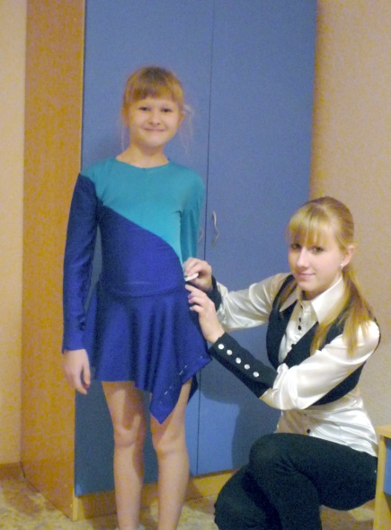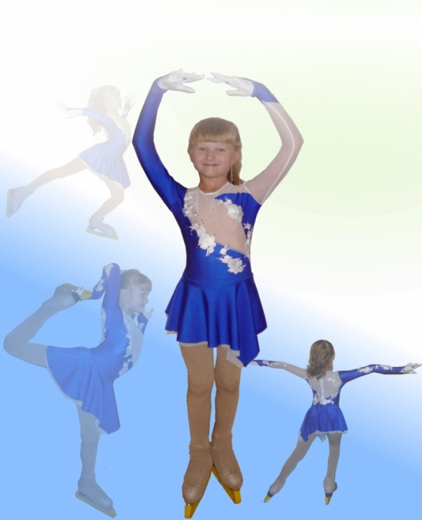

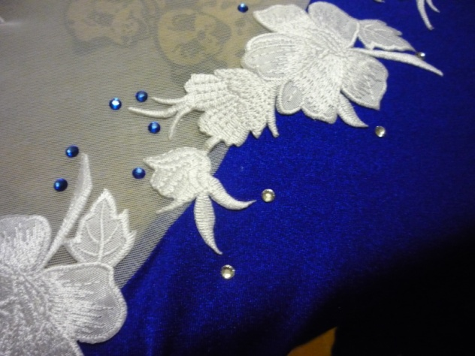

Самооценка профессиональной пробы ученицей 10 а класса Булычевой Насти
Результатом моей работы у меня получился костюм для выступления. Он получился очень гармоничным, подходящим к программе девочки, музыке, характеру и внешности девочки. Он отвечает всем критериям, которые предъявляются к костюмам фигуристов.
Мое изделие имеет приемлемую себестоимость и дешевле магазинных изделий в 3-4 раза. Это очень понравилось родителям девочки, и они купили у меня костюм.
Самая высокая оценка моего проекта то, что родители Оли заказали мне два костюма для выступления Ольги весной для защиты второго юношеского разряда. Для меня это выше всех похвал, т.к. это значит, что я выполнила все требования и пожелания.
По окончанию проекта я могу сказать, что раньше я не представляла, что моя будущая профессия столь многогранна. Оказывается, для пошива костюма необходимы знания:
Психолога ( для выявления характера спортсмена, его характера)
Дизайнера и модельера (для создания эскизов)
Закройщика и портного
Это меня не пугает, а лишь добавляет интереса, меня очень радует, что моя профессия творческая и имеет различные направления.
Пробуя себя в роли костюмера для Оли, я примеряю на себе свою будущую профессию. А этот проект дал бесценный опыт, необходимый мне в дальнейшем.

Пример технологической карты профессиональной пробы художник-модельер для учащихся 10 класса
Руководитель профессиональной пробы: Охлопкова Ольга Владимировна, учитель технологии.
Цель профессиональной пробы:
- создать условия для знакомства учащейся с профессией «Художник-модельер»;
- дать возможность попробовать себя в роли дизайнера одежды для спортсменов, получит опыт профессии портного индивидуального пошива;
- дать возможность проявить инициативу в поддержке спортивного потенциала и детского спорта, самостоятельность в решении задач, разработки идей;
- научить навыкам работы с различными источниками информациями, программами, оборудованием, технологиями, умению налаживать контакты с людьми, находить к ним подход;
- научить оценивать качество своей работы;
- помочь сделать осознанный выбор дальнейшего образовательного маршрута.

Возраст учащихся: 10 класс (15 лет)
Место в учебно-образовательном процессе: через систему дополнительного образования, деятельность студии «Арт - ателье».
Сроки реализации профессиональной пробы: сентябрь 2009 года по декабрь 2010 год
План реализации профессиональной пробы:
- Выявление основных параметров и ограничений, а также критериев, в соответствии с которыми будет осуществляться оценка выполненного изделия.
- Исследования, выявление традиций, истории, тенденций костюмов в профессиональном спорте.
- Изучение источников по психологии. Использование теста Люшера для определения цветовой гаммы костюма для конкретного спортсмена.
- Создание эскизов (рекомендовано поступление в художественную школу для совершенствования навыков художественного проектирования одежды).
- Изучение способов конструирования изделий из трикотажа, помощь в выборе оптимального(организация встречи с преподавателем профессионального лицея, которая занимается изучением и имеет публикации по данной теме).
- Помощь в выборе технологии пошива изделий из трикотажа и освоении специального оборудования.
- Анализ предлагаемых торговлей отделочных материалов, обучение приемам работы с ними.
- Экономическая оценка изделия (включение стоимости материалов, фурнитуры, затрат на амортизацию оборудования, электроэнергию и примерной стоимости работы по пошиву изделия.)
- Оказание консультативной помощи по разным вопросам.
Итоги реализации профессиональной пробы
- Осознанное профессиональное самоопределение учащихся (по профилю технология и дизайн швейных изделий )
- Создание творческого проекта, защита на _муниципальном и региональном турах Всероссийской олимпиады школьников.
- Поступление в 2011 году в Санкт-Петербургский университет технологии и дизайна.

ЗАЯВКА
на участие в конкурсе профессионального мастерства

Мы,
Цветкова Оксана Николаевна, учитель истории и обществознания,_____________________
Ковшикова Ольга Ивановна, учитель биологии,______________________________________
Охлопкова Ольга Владимировна, учитель технологии________________________________
Скрябина Нелли Михайловна, учитель русского языка и литературы____________________
__________________________________________________________________________,

(Ф.И.О. полностью)

МОУ__гимназии № 33 _г.Костромы

Просим включить нас в список участников конкурса профессионального мастерства в номинации «Лучшая методическая разработка» по направлению
Методические рекомендации______________________________________________________

Дата 20.01.2010 года Подпись

Анкета
участника городского конкурса профессионального мастерства

1.Ф. И. О. Цветкова Оксана Николаевна___________________________________

2. Дата рождения 11.01.1970 года___________________________________________

3.Образование высшее, педагогическое, КГПИ им. Некрасова___________________

4.Специальность учитель истории и обществознания, методист воспитательной работы________________________________________________________________

5.Квалификационная категория высшая____________________________________

6.Место работы МОУ гимназия № 33 города Костромы_______________________

7.Должность заместитель директора по УВР, учитель истории и обществознания

8.Стаж работы по специальности 17 лет

9.Тема работы Методические рекомендации по организации и проведению профессиональных проб с учащимися образовательных учреждений____________________

Подпись автора

Анкета
участника городского конкурса профессионального мастерства

1.Ф. И. О. Скрябина Нелли Михайловна___________________________________

2. Дата рождения 28.08.1965 года___________________________________________

3.Образование высшее, педагогическое, ИвГУ ___________________

4.Специальность преподаватель, филолог____________________________________

5.Квалификационная категория высшая____________________________________

6.Место работы МОУ гимназия № 33 города Костромы_______________________

7.Должность заместитель директора по УВР, учитель русского языка и литературы

8.Стаж работы по специальности 22 года

9.Тема работы Методические рекомендации по организации и проведению профессиональных проб с учащимися образовательных учреждений_ (журналистика)

Подпись автора

Анкета
участника городского конкурса профессионального мастерства

1.Ф. И. О. Ковшикова Ольга Ивановна___________________________________

2. Дата рождения 24.08.1972 года___________________________________________

3.Образование высшее, педагогическое, КГПИ им. Некрасова___________________

4.Специальность учитель биологии и химии__________________________________

5.Квалификационная категория высшая____________________________________

6.Место работы МОУ гимназия № 33 города Костромы_______________________

7.Должность учитель биологии

8.Стаж работы по специальности 15 лет

9.Тема работы Методические рекомендации по организации и проведению профессиональных проб с учащимися образовательных учреждений__(фитодизайн)

Подпись автора

Анкета
участника городского конкурса профессионального мастерства

1.Ф. И. О. Охлопкова Ольга Владимировна_________________________________

2. Дата рождения 25.04.1970 года___________________________________________

3.Образование высшее, педагогическое, КГПИ им. Некрасова___________________

4.Специальность учитель общетехнических дисциплин и труда

5.Квалификационная категория высшая____________________________________

6.Место работы МОУ гимназия № 33 города Костромы_______________________

7.Должность учитель технологии__________________________________________

8.Стаж работы по специальности 18 лет

9.Тема работы Методические рекомендации по организации и проведению профессиональных проб с учащимися образовательных учреждений_(технолог дизайне)

Подпись автора

